Тест
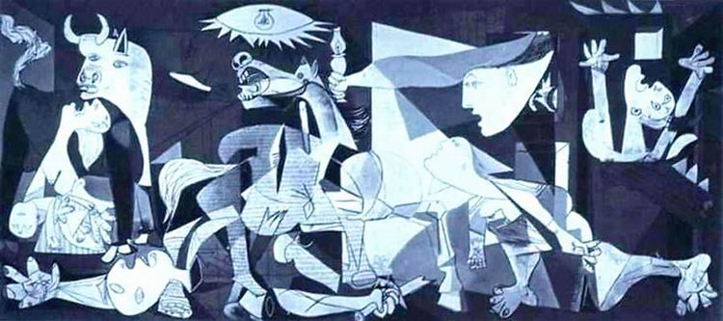
Путешествие по жанрам живописи.

1.Самый древний жанр живописи это:
а) Портрет ;
б) Анималистический жанр
в) Натюрморт

2.Кто автор данной картины рис.1?
а) Пабло Пикассо
б)Франц Алексеевич Рубо
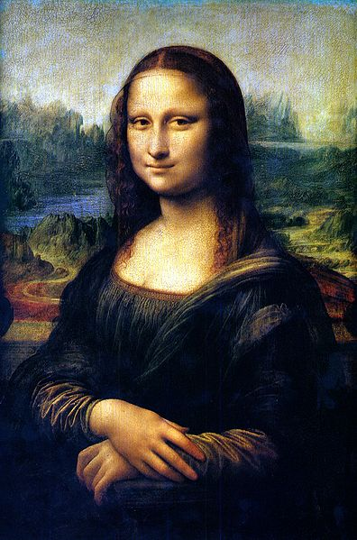
в) Василий Васильевич Верещагин

3.К видам тематической картины относится:
а)Натюрморт
б)Портрет
в)Бытовая картина

4.Кто является автором этой известной картины рис.2?
а) Леонардо да Винчи
б) Пабло Пикассо
в) Лоренцо Коста

5.Что можно увидеть на картине художника-баталиста?
а) военные сцены
б) сцены повседневной жизни
в) изображения природы

6.Что в изобразительном искусстве означает термин Марина?
а) Женское имя
б) изображение моря
в) изображение неба

7.Чем жанры живописи главным образом отличаются друг от друга?
а) Предметом изображения
в) Размером холста
г) Историей возникновения

8.Что буквально в переводе с французского означает слово натюрморт?
а) живая природа
б)мертвая природа
в) городской пейзаж


